YJTXT_V2.0R_移动端项目
需求分析说明书
<VX.Y>

编 写： 华正云科（北京）信息技术有限公司
审 核：
批 准：

参与评审：

©北京锐安科技有限公司
北京海淀区中关村南大街乙56号方圆大厦9层 100044
电话：(010)58719666
传真：(010) 58719666-9588
服务电话：(010) 58719666

变更记录
版本号 | 变化状态 | 修改点说明 | 作者 | 日期
V1.0 | C | 初次创建 |  | 2019-06-05

*变化状态：C――创建，A——增加，M——修改，D——删除
修改点说明：对变化状态进行简单解释，如增加了某项功能，修改了某个模块等信息。不允许出现“根据评审意见修改等字样”
注：当文档未评审通过前版本号标识规则为V0.X ,第一次评审通过后，版本号直接升级为V1.0，之后变更按照V1.X升级。

目 录
1. 文档介绍 6
1.1. 编写目的 6
1.2. 读者对象 6
1.3. 参考资料 6
1.4. 标准和规范 6
1.5. 术语与缩写解释 7
2. 项目概述 7
2.1. 产品概述 7
2.2. 产品亮点应对 7
2.3. 产品功能 8
2.3.1. 功能需求说明 9
2.3.2. 性能需求说明 9
2.3.3. 用户界面需求说明 10
2.3.4. 系统接口需求说明 25
2.3.5. 质量需求说明 26
2.3.6. 其他需求说明 27
2.3.7. 需求映射说明 27
2.4. 用户特点 28
2.4.1. 外部用户特点 28
2.4.2. 内部用户特点 28
2.5. 假设和依赖 28
3. 需求建模 29
3.1. 建模工具1 30
3.2. 建模工具2 32
4. 功能性需求描述 32
4.1. RF1功能类别1 33
4.1.1. RF1.1 功能需求1（描述方式一） 33
4.1.2. RF1.2 功能需求2（描述方式二） 43
4.2. RF2功能类别2 44
4.2.1. RF2.1 功能需求1 44
4.2.2. RF2.2 功能需求2 44
5. 性能需求描述 45
5.1.1. RC1 性能需求1 45
5.1.2. RC2 性能需求2 46
6. 用户界面需求 46
6.1.1. RU1 界面需求1 47
6.1.2. RU2 界面需求2 48
7. 系统接口需求 48
7.1. 硬件接口 48
7.1.1. RI1 XXX 48
7.2. 软件接口 48
7.2.1. RI2 XXX 48
7.3. 通信接口 49
7.3.1. RI3 XXX 49
8. 质量规范描述 49
8.1. RQ1 功能性 49
8.1.1. RQ1.1 适合性方面 49
8.1.2. RQ1.2 正确性方面 50
8.1.3. RQ1.3 互操作性方面 50
8.1.4. RQ1.4 安全保密性方面 50
8.1.5. RQ1.5 功能依从性方面 51
8.2. RQ2 可靠性 51
8.2.1. RQ2.1 成熟性方面（健壮性） 51
8.2.2. RQ2.2 容错性方面 51
8.2.3. RQ2.3 易恢复性方面 52
8.2.4. RQ2.4 可靠性的依从性 52
8.3. RQ3 效率 52
8.3.1. RQ3.1 时间特性方面 53
8.3.2. RQ3.2 资源利用方面 53
8.4. RQ4 可维护性 54
8.4.1. RQ4.1 易分析性方面 54
8.4.2. RQ4.2 易改变性方面 54
8.4.3. RQ4.3 易测试性方面 54
8.4.4. RQ4.4 稳定性方面 54
8.4.5. RQ4.5 维护性的依从性 54
8.5. RQ5 可移植性 55
8.5.1. RQ5.1 适应性方面 55
8.5.2. RQ5.2 易安装性方面 55
8.5.3. RQ5.3 易替换性方面 55
8.5.4. RQ5.4 共存性方面 56
8.6. RQ6 易用性 56
8.6.1. RQ6.1 易操作性方面 56
8.6.2. RQ6.2 易学性方面 57
8.6.3. RQ6.3 易理解性方面 57
8.6.4. RQ6.4 吸引性方面 57
9. 其他需求描述 57
9.1. RO1 硬件环境需求 57
9.2. RO2 软件环境需求 57
9.3. RO3 本地化 58
9.4. RO4 数据库 58
9.5. RO5 用户文档与帮助系统 58
9.6. RO6 系统安装与运维 58
9.6.1. RO6.1 系统安装 58
9.6.2. RO6.2 运维平台 59
9.6.3. RO6.3 售后服务体系 59
10. 约束条件 59
10.1. 技术约束 59
10.2. 政策约束 59
10.3. 标准约束 59
10.4. 法律约束 60
附录A：编写需求文档的原则 61
附录B：文档评审记录 63

文档介绍

编写目的
本文档的主要目的是：
- 本文档是YJTXT_V2.0R_移动端项目的需求分析说明书，其主要目的是系统地、明确地，规范地描述本产品（本项目）的功能需求，包括：功能范围，功能详细描述，优先级，输入输出，验收准则，异常处理等。
- 本文档同时从开发者角度阐述每个功能点技术可行性，实现程度，技术原理，处理流程的情况。
- 作为项目验收标准之一
- 为项目设计开发，产品维护提供参考依据

读者对象
本文档的主要读者是：功能顾问，架构师，项目经理、系统设计人员、编码人员、测试人员等。

参考资料
作者 | 文献名称 | 出版单位（或归属单位） | 版本或日期
庞超 | 《YJTXT_V2.0R_移动端_需求分析说明书》 |  | V0.2

标准和规范

标准名称 | 编号 | 出版单位（或归属单位） | 版本或日期

术语与缩写解释

序号 | 术语/缩略语 | 说明/定义 | 英文全称 | 中文译名
...

项目概述

产品概述
YJTXT_V2.0R_移动端项目主要是为了给员工提供高效、便捷的办公条件，让员工随时随地都可以进行移动办公，让工作流更加顺畅，操作更加方便、灵活；

产品亮点应对
本次项目是要将有机体2.0系统已经实现的功能中的一部分迁移到移动端，让员工既可以在PC端，也可以在移动设备上进行操作，实现了数据的互通，从而让员工的日常工作不再受地点、时间上的限制，极大地提高了工作效率，使工作流程更加顺畅。

产品功能
[说明]
对整个产品的需求进行概要描述，使用列表的方式或者其他更好的方式进行组织。需求分析过程对用户需求说明书中提及的需求点进行分类、归纳、整理：在该过程会可能对用户需求说明书中的需求点进行重新组织。本编写本章节时应注意几点：
- 明确系统功能范围：做什么，不做什么。
- 使用框图的方式描述本系统不同功能及其相互关系。
- 不描述具体需求。
- 如果出现顺序不一致的问题，则在此处描述需求说明书和本文档之间的映射关系。

产品功能分别从功能需求（RF）、性能需求（RC）、用户界面需求（RU）、接口需求（RI）、质量规范需求（RQ）以及其他需求（RO）等方面进行描述。
解释说明：
RF表示Requement of Function,即：功能需求,
RC表示 Requement of Capability, 即：性能需求
RU表示Requement of UserInterface,即：用户界面需求
RI表示Requement of Interface, 即：接口需求
RHI表示Requement of Hardware Interface, 即：硬件接口需求
RSI表示Requement of Software Interface, 即：软件接口需求
RCI表示Requement of Communication Interface, 即：通信接口需求
RQ表示Requement of Quality：质量规范需求
RO表示Other Requement，即：其他需求
后不赘述。

功能需求说明

编号 | 功能类别 | 功能点编号 | 功能点名称 | 简明描述 | 原始  优先级 | 实际  优先级
RF1 | 关键客户工程 | RF1.1 | 关键客户工程移动端 | 通过移动端完成客户接待的申请、审批、评价等相关功能 | 高 | 高
RF2 | 待办列表 | RF2.1 | 待办列表 | 待办列表将用户作为当前审批节点的所有工作流汇总在同一列表中，通过待办列表快速跳转至相应的工作流页面 | 低 | 低
RF3 | 日报管理 | RF3.1 | 日报管理 | 用于员工在移动端完成日报、费用信息提交，展示员工每天的工作内容，并记录相应的费用信息 | 中 | 中
RF5 | 考勤管理 | RF5.1 | 考勤打卡 | 实现移动端根据用户打卡规则完成自动打卡功能 | 高 | 高
RF5 | 考勤管理 | RF5.2 | 出差公出报备 | 用于同步有机体2.0系统出差公出报备相关信息，可查询、申请、审批 | 中 | 中
RF5 | 考勤管理 | RF5.3 | 假期管理 | 可申请假期、查看假期明细信息，包括已请假期及剩余假期，方便员工或部门领导对假期进行管理 | 中 | 中
RF5 | 考勤管理 | RF5.4 | 考勤明细 | 记录员工每天的考勤明细，员工可查询，并进行补登的操作 | 中 | 中

性能需求说明
参照《用户需求说明书》，通过下面表格的方式概述系统性能需求。原始优先级引用《用户需求说明书》的优先级描述，经过需求分析之后会根据实际情况对某些性能需求点的优先级进行调整，并在补充说明里进行原因的阐述。
编号 | 需求名称 | 简明描述 | 原始  优先级 | 实际  优先级
RC1 | 性能需求1
RC2 | 性能需求2
...
共计性能需求：N个
补充说明：
本条主要进行补充的说明

用户界面需求说明
参照《用户需求说明书》，通过下面表格的方式概述系统用户界面需求。原始优先级引用《用户需求说明书》的优先级描述，经过需求分析之后会根据实际情况对某些用户界面需求点的优先级进行调整，并在补充说明里进行原因的阐述。
编号 | 需求名称 | 简明描述 | 原始  优先级 | 实际  优先级
RU1 | 考勤打卡APP登录界面需求 | 登录界面包含用户名、密码输入框
RU2 | 考勤打卡APP主界面需求 | - 主界面也显示当前登录用户的地理位置信息  - 右上角以显示“开启/关闭”自动打卡的按钮  - 右下方以显示“刷新打卡信息按钮”与“刷新当前位置按钮”  - 界面正下方应显示用户当天打卡的4次状态并显示相应的打卡时间：  a. 图标灰色表示已经完成打卡  b. 图标桔黄色表示尚未完成打卡  5. 开启自动打卡后，无法进行手动打卡  6. 不能对已经打过卡的记录，进行重复手动打卡
RU3 | 考勤打卡APP设置界面需求 | 设置界面应显示当前登录用户及当前APP版本号信息，并提供登出操作。
RU4 | 关键客户工程列表界面需求 | 该界面需要显示当前政务微信登录用户所能查看及操作的关键客户工程列表信息，列表中的每条记录应该包含以下信息：  - 关键客户工程状态：草稿/审批中/待执行/执行中/待评价/已完成/已驳回  - 客户单位信息  - 申请人/节点审批人/当前执行人信息  - 用户所能执行的操作：查看/编辑/审批/执行/完成/评价
RU5 | 新增关键客户工程界面需求 | 新增界面需要包含以下信息：  - 申请人姓名：默认当前登录用户姓名，不能修改  - 邀请人姓名：默认当前登录用户姓名，可以修改  - 客户单位： 不能为空  - 带队领导级别  - 带队领导  - 陪同人数： 必须为数字  - 客户联系人  - 联系方式：手机格式信息  - 航班/列车  - 到站时间  - 是否安排住宿  - 住宿数量(晚)： 必须为数字  - 到达公司时间  - 住宿地点  - 到我司考察次数：必须是数字  - 期望交流内容：  - 客户是否有少数民族及禁忌  - 其他
RU6 | 查看关键客户工程界面需求 | - 查看界面显示信息与新增界面一致，如果查看”已完成”状态的记录，需要显示评价信息。  - 所以字段不能修改
RU7 | 修改关键客户工程界面需求 | 界面显示信息跟新增界面一致，要求关键客户工程在进入”已完成”状态之前，申请人都可以修改相关信息：  - 如果是“草稿”状态：申请人可以修改所有信息  - 如果是除”已完成”状态的其他状态， 不能修改“领导级别”信息，其他可以修改
RU8 | 审批关键客户工程界面需求 | - 展示的信息与新增界面一致  - 所有字段只读  - 提供审批与驳回操作
RU9 | 执行关键客户工程界面需求 | - 展示的信息与新增界面一致  - 所有字段只读  - 提供执行操作
RU10 | 完成关键客户工程界面需求 | - 展示的信息与新增界面一致  - 所有字段只读  - 提供完成操作
RU11 | 评价关键客户工程界面需求 | 评价需要通过”评星”的方式对当前关键客户工程进行评价。
RU12 | 员工日报记录列表界面需求 | - 需要显示员工提交的日报记录列表信息(日报状态， 提交时间，工作时长，评价)  - 可以根据“日报状态”，“时间范围”对日报记录进行筛选  - 对于“草稿”状态的日报记录，可以右滑进行删除，或者点击记录进行编辑  - 对于“已提交”状态的日报记录，可以右滑进行撤销，或者点击记录进行查看  - 对于“已审批”状态的日报记录，可以点击记录进行查看
RU13 | 新增日报界面需求 | - 报工基本信息包括以下字段：  - 日期： 自动获取最近一次未提交日报的日期  - 日报状态：正常/延期  - 自我评价： A/B/C/S  - 自我评价描述： 如果自我评价为A，必填  - 考勤信息：自动获取日报日期的打卡信息  - 开始时间：工作开始时间  - 结束时间：工作结束时间  - 项目(预算)编号：不能为空  - 里程碑  - 任务名称  - 完成进度： 小于100的数字  - 任务描述： 不能为空  - 成果路径  - 明日计划  - 费用报销信息：  - 预算编号： 不能为空  - 花销分类：不能为空  - 消费类型  - 划卡消费日期：如果消费类型为“刷卡”，不能为空  - 操作类型：不能为空  - 发票类型  - 花销金额  - 税率  - 报销单号(后4位)  - 开票单位  - 发票内容： 不能为空  - 乘车原因/时间  - 备注
RU14 | 编辑日报界面需求 | 与新增日报页面一致
RU15 | 查看日报界面需求 | 与新增日报页面一致，但所有字段不可修改
RU16 | 考勤明细界面需求 | - 该界面显示用户当前月份的打卡记录信息, 包括打卡日期，打卡状态，上午上班，上午下班，下午上班，下午下班的打卡时间与打卡地点信息。  - 如果是休息日或者某天缺少打卡信息，那么将显示“补登”按钮，用于补登打卡信息  - 可以用过月份查看查询月份的打卡信息
RU17 | 考勤补登申请界面需求 | 补登界面包括以下信息：  - 申请人： 当前登录用户，不能修改  - 补登日期：需要补登的日报日期  - 上午上班： 需要补登的时间点  - 补登理由： 上午上班补登理由  - 上午下班： 需要补登的时间点  - 补登理由： 上午下班补登理由  - 下午上班： 需要补登的时间点  - 补登理由：下午上班补登理由  - 下午下班： 需要补登的时间点  - 补登理由： 上午上班补登理由
RU18 | 请假记录界面需求 | 该页面展示用户的请假列表，每条记录包含以下信息：  - 病假类型  - 请假人姓名  - 部门名称  - 请假时间  - 请假小时数  - 申请日期  - 审批人： 如果审批通过，审批人为空
RU19 | 请假申请界面需求 | 请假申请界面包含如下信息：  - 申请人：当前登录用户  - 请假类型  - 请假时间： 开始时间->结束时间  - 小时数： 根据开始结束时间自动计算  - 工作代理人  - 请假事由  - 请假条件：不同请假类型的条件会有所不同，跟PC端保持一致
RU20 | 请假查看界面需求 | 请假查看界面信息包含以下字段：  - 申请人：当前登录用户  - 请假类型  - 请假时间： 开始时间->结束时间  - 小时数： 根据开始结束时间自动计算  - 工作代理人  - 请假事由  - 请假条件：不同请假类型的条件会有所不同，跟PC端保持一致  - 审批记录
RU21 | 待办列表界面需求 | 该界面用于显示当前登录用户相关的待办事项列表：  - 待办类型  - 申请人姓名  - 发起时间  - 审批状态
RU22 | 待办事项审批界面需求 | 根据不同的待办类型，审批界面展示不同的审批信息
共计用户界面需求：22个
补充说明：
本条主要进行补充的说明

系统接口需求说明
参照《用户需求说明书》，通过下面表格的方式概述系统接口需求。原始优先级引用《用户需求说明书》的优先级描述，经过需求分析之后会根据实际情况对某些系统接口的优先级进行调整，并在补充说明里进行原因的阐述。
硬件接口 | 接口名称 | 简明要求 | 原始  优先级 | 实际  优先级
软件接口 | 接口名称 | 简明要求
RI1 | 上报事件处理 | 该接口用于处理考勤APP自动上报的地理位置事件
RI2 | 获取上报时间间隔 | 该接口用户获取考勤APP自动上报地理位置事件的时间间隔
RI3 | 打卡规则同步 | 同步启用自动打卡用户的办公网打卡规则数据
RI4 | 打卡记录同步 | 同步Redis缓存与数据库的打卡记录
RI5 | 打卡状态获取 | 获取用户当天的4次打卡状态
RI6 | APP版本信息获取 | 获取考勤APP当前的最新版本信息
RI7 | 清除Redis缓存 | 清除Redis缓存的用户打卡信息和用户打卡规则信息
RI8 | 关键客户工程列表 | 获取当前用户的关联的关键客户工程列表
RI9 | 关键客户工程详情 | 根据主键获取关键客户记录详细信息
RI10 | 新增关键客户工程 | 新增关键客户工程记录
RI11 | 更新关键客户工程 | 修改关键客户工程记录
RI12 | 删除关键客户工程 | 删除关键客户工程记录
RI13 | 启动关键客户工程工作流 | 发起新提交的关键客户工程的审批工作流
RI14 | 处理关键客户工程工作流 | 处理关键客户工程的审批操作
RI15 | 员工待办列表 | 获取登录用户相关的待办事务列表
RI16 | 待办审批详情 | 查看待办事项的审批详细信息
RI17 | 待办审批 | 处理待办的审批操作
RI18 | 日报列表 | 获取登录用户提交的日报信息列表
RI19 | 新增日报 | 用户新增日报
RI19 | 更新日报 | 用户更新日报
RI20 | 查看日报 | 查看日报详情
RI21 | 撤回日报 | 用于撤回用户已提交的日报
RI22 | 删除日报 | 用户删除日报操作
RI23 | 项目编号列表 | 用户获取用户关联的项目列表
RI24 | 里程碑列表 | 根据项目获取相关里程碑列表信息
RI25 | 查询滴滴打车记录 | 用于获取用户滴滴打车推送记录
RI26 | 查询酒店入住记录 | 用于获取用户酒店住宿推送记录
RI27 | 查询机票记录 | 用于获取用户机票推送记录
RI28 | 查询发票池记录 | 用于获取用户发票池记录
RI29 | 查询预算信息 | 用于获取预算相关信息
RI30 | 查询费用类别 | 获取项目相关费用类别信息
RI31 | 考勤明细列表 | 用于查看用户当月考勤记录
RI32 | 查询考勤详细信息 | 用于查询用户考勤详细信息
RI33 | 考勤补登 | 用户提交考勤补登操作
RI34 | 请假申请记录列表 | 获取用户请假申请记录列表信息
RI35 | 请假申请 | 用户提交请假申请记录
RI36 | 请假撤销 | 用户撤销提交的请假记录
RI37 | 请假查看 | 用于查看请假详情
RI38 | 假期明细 | 用于查看用户剩余的假期
共计系统接口需求：38个
补充说明：
本条主要进行补充的说明

质量需求说明
参照《用户需求说明书》，通过下面表格的方式概述质量需求。原始优先级引用《用户需求说明书》的优先级描述，经过需求分析之后会根据实际情况对某些用质量需求的优先级进行调整，并在补充说明里进行原因的阐述。
编号 | 质量属性 | 简明要求 | 原始  优先级 | 实际  优先级
RQ1 | 功能性
RQ2 | 可靠性
RQ3 | 易用性
RQ4 | 效率
RQ5 | 可维护性
RQ6 | 可移植性
... | …
共计质量需求N个
补充说明：
本条主要进行补充的说明

其他需求说明
参照《用户需求说明书》，通过下面表格的方式描述系统的其他需求。原始优先级引用《用户需求说明书》的优先级描述，经过需求分析之后会根据实际情况对系统的某些其他需求的优先级进行调整，并在补充说明里进行原因的阐述。
编号 | 质量属性 | 简明要求 | 原始  优先级 | 实际  优先级
RO1 | 硬件环境需求
RO2 | 软件环境需求
... | …
共计其他需求N个
补充说明：
本条主要进行补充的说明

需求映射说明
[说明]
如果《需求分析说明书》和《用户需求说明书》中需求编号能一一对应，那么在此加以说明：《需求分析说明书》和《用户需求说明书》中的需求编号一一对应。
如果在分析过程中出现功能编号和《用户需求说明书》中的编号有不一致的地方，请通过下面表格的方式描述其对应关系：
《用户需求说明书》  中的需求及编号 | 《需求分析说明书》  中的需求及编号 | 备注
RF1.1 关键客户工程 | RF1.1 关键客户工程
RF3.1 待办列表 | RF3.1待办列表
RF4.1 日报管理 | RF4.1日报管理
RF5.1 考勤打卡 | RF5.1考勤打卡
RF5.3 假期管理 | RF5.3假期管理
RF5.4 考勤明细 | RF5.4考勤明细

用户特点

外部用户特点
【列出本软件的最终用户的特点，充分说明操作人员、维护人员的教育水平和技术专长，以及本软件的预期使用频度和同时使用人员数量。这些是软件设计工作的重要约束】

内部用户特点
【列出与本软件有关的上下游所属产品的部门名称（如果没有，请写无）及特点，充分说明操作人员、维护人员的教育水平和技术专长，以及本软件的预期使用频度和同时使用人员数量。这些是软件设计工作的重要约束】

假设和依赖
[说明]
本条列出影响需求说明中陈述的需求的每一个因素。这些不是软件的设计约束，但是它们的改变可能影响到需求说明中的需求。
- 列举对需求说明中影响需求陈述的假设因素（与已知因素相对立）。这可能包括你打算要用的商业组件或有关开发或运行环境的问题。你可能认为产品将符合一个特殊的用户界面设计约定，但是另一个S R S 读者却可能不这样认为。如果这些假设不正确、不一致或被更改，就会使项目受到影响。
- 确定项目对外部因素存在的依赖。例如，如果你打算把其它项目开发的组件集成到系统中，那么你就要依赖那个项目按时提供正确的操作组件。如果这些依赖已经记录到其它文档(例如项目计划)中了，那么在此就可以参考其它文档。

需求建模

建模工具

  - 关键客户工程建模
3.1.1 顶级图
顶级图用于描述本系统与外部系统的关系：
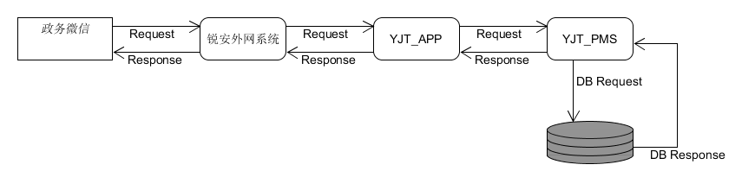
顶级图
3.1.1.1 说明：
关键客户工程通过政务微信应用与锐安外网系统直接交互，外网系统在接收到关键客户工程应用的请求后，将请求转发到办公网的YJT_APP系统处理，YJT_APP通过Hessian接口调用YJT_PMS系统的具体Service完成具体操作，并把处理结果返回给关键客户工程应用。

    - 0级DFD图
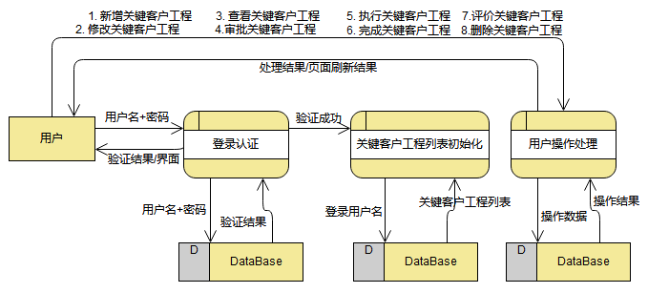
0级DFD

3.1.2.1 说明：
关键客户工程应用帮助用户维护处理关键客户工程的相关信息
- 登录认证
加工编号： 1
加工名：验证用户信息
加工逻辑：根据当前登录的微信用户信息验证用户是否在系统中存在
IF(错误)
{
提示验证失败
验证失败
}
ELSE
{
验证成功
跳转到关键客户工程列表界面
}

- 获取关键客户工程列表
加工编号： 2
加工名：获取关键客户工程列表
加工逻辑：
- 根据当前登录用户，获取用户申请的与待用户处理的关键客户工程列表
- 如果是市场部用户，返回所有已经提交的关键客户工程列表
- 根据返回结果，初始化列表界面

- 用户处理操作
加工编号： 3
加工名：关键客户工程用户操作处理
加工逻辑：
- 新增客户工程任务
IF(保存草稿)
{
数据库新增一条记录，并标记状态为“草稿”
返回列表界面
} ELSE {
开启关键客户工程工作流
数据库新增一条记录，并标记状态为“审批中”
返回列表界面
}

- 修改关键客户工程：
IF（草稿状态）{
允许修改除“申请人”之外的所有信息
提交后更新数据库记录
} ELSE{
允许修改除“申请人”与“领导级别”之前=外的所有信息
提交后更新数据库记录
}
- 查看关键客户工程：根据主键查看关键客户工程详细信息
- 审批关键客户工程：
IF(通过) {
工作流流转到下一个节点
更新数据信息
} ELSE {
IF(直接上级驳回) {
返回申请人节点
申请人可修改信息后重新提交
} ELSE IF(市场部总经理驳回) {
审批节点流转到总经理
} ELSE IF(总经理驳回) {
当前关键客户工程结束
}
}
- 执行关键客户工程：市场部用户选择“待执行”状态记录执行任务，更新数据记录状态为“执行中”
- 完成关键客户工程：任务执行人在完成任务后，需要选择完成关键客户工程任务，更新数据记录状态为“待评价”
- 评价关键客户工程：关键客户工程任务完成后，申请人需要对任务执行过程进行评价，评价后更新数据记录状态为“已完成”。
- 删除关键客户工程：用户可以删除处于“草稿”状态的关键客户工程记录

  - 待办列表建模
3.2.1 顶级图
顶级图用于描述本系统与外部系统的关系：
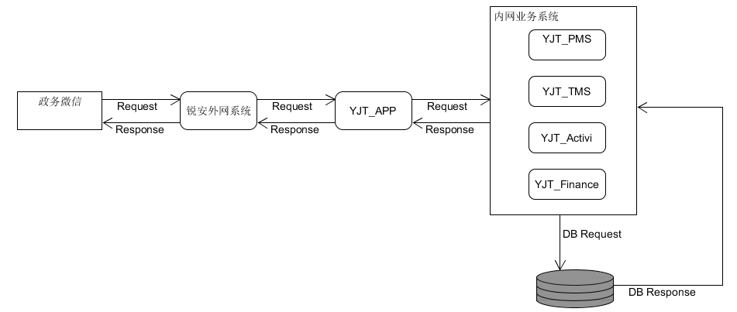
顶级图
3.1.1.1 说明：
移动端待办列表通过政务微信应用与锐安外网系统直接交互，外网系统在接收到移动端待办列表应用的请求后，将请求转发到办公网的YJT_APP系统处理，YJT_APP通过Hessian接口调用YJT_PMS/YJT_TMS/YJT_Activi/YJT_Finance系统的具体Service完成具体操作，并把处理结果返回给移动端待办列表应用。

    - 0级DFD图
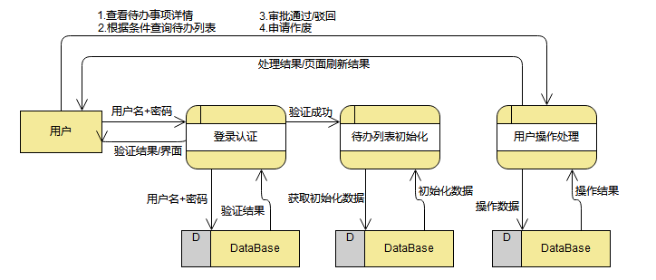
0级DFD

3.1.2.1 说明：
移动端待办列表帮助用户在手机端完成待办事项的查看、审批、作废
- 登录认证
加工编号： 1
加工名：验证用户信息
加工逻辑：根据当前登录的微信用户信息验证用户是否在系统中存在
IF(错误)
{
提示验证失败
验证失败
}
ELSE
{
验证成功
跳转到待办列表界面
}

- 获取待办事项列表
加工编号： 2
加工名：获取待办事项列表
加工逻辑：
- 根据当前登录用户，获取需要当前用户处理的待办事项列表
- 根据返回结果，初始化列表界面

- 用户处理操作
加工编号： 3
加工名：待办列表用户操作处理
加工逻辑：
- 查看待办事项详情
根据不同的待办事项类型，获相关的详细信息，并返回详细信息界面

- 待办事项审批：
IF（同意）{
审批通过，并返回待办列表界面
} ELSE{
审批驳回，并返回待办列表界面
}
- 待办事项作废：作废待办申请，并返回待办列表界面

  - 日报管理建模
3.3.1 顶级图
顶级图用于描述本系统与外部系统的关系：
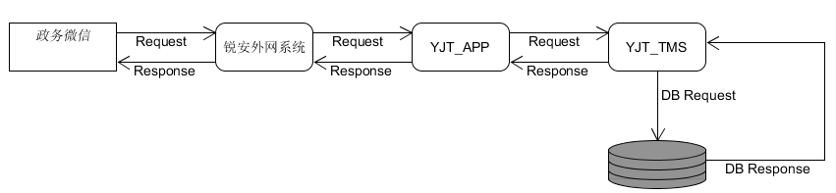
顶级图
3.3.1.1 说明：
移动端日报管理通过政务微信应用与锐安外网系统直接交互，外网系统在接收到移动端日报管理应用的请求后，将请求转发到办公网的YJT_APP系统处理，YJT_APP通过Hessian接口调用YJT_TMS系统的具体Service完成具体操作，并把处理结果返回给移动端日报管理应用。

    - 0级DFD图
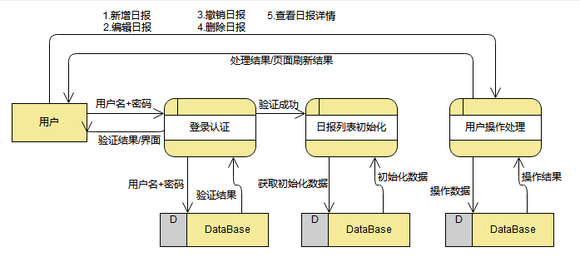
0级DFD

3.3.2.1 说明：
移动端日报管理应用帮助用户通过手机完成报工操作
- 登录认证
加工编号： 1
加工名：验证用户信息
加工逻辑：根据当前登录的微信用户信息验证用户是否在系统中存在
IF(错误)
{
提示验证失败
验证失败
}
ELSE
{
验证成功
跳转到日报列表界面
}

- 获取日报列表
加工编号： 2
加工名：获取用户日报记录列表
加工逻辑：
- 根据当前登录用户，获取用户的日报列表信息
- 根据返回结果，初始化列表界面

- 用户处理操作
加工编号： 3
加工名：日报用户操作处理
加工逻辑：
- 新增日报
IF(保存草稿)
{
数据库新增一条记录，并标记状态为“草稿”
返回列表界面
} ELSE {
开启日报审批工作流
数据库新增一条记录，并标记状态为“审批中”
返回列表界面
}

- 编辑日报：
IF（草稿状态）{
用户修改需要变更的日报数据
提交后更新数据库记录
} ELSE{
用户修改需要变更的日报数据
提交后更新数据库记录，并开启日报审批工作流
}
- 查看日报详细信息：根据用户选择的记录查看日报详细信息
- 撤销日报：用户撤销已提交但未审批的日报记录，日报撤销后可重新编辑
- 删除日报：用户可以删除处于“草稿”状态的日报记录

  - 自动打卡建模
3.4.1 顶级图
顶级图用于描述本系统与外部系统的关系：
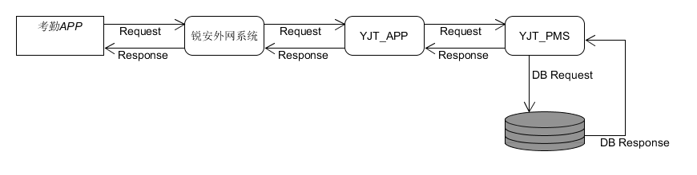
顶级图
3.4.1.1 说明：
考勤打卡功能与锐安外网系统直接交互，外网系统在接收到APP的请求后，将请求转发到办公网的YJT_APP系统处理，YJT_APP通过Hessian接口调用YJT_PMS系统的具体Service完成具体操作，并把响应一层层方向返回给考勤APP。

    - 0级DFD图
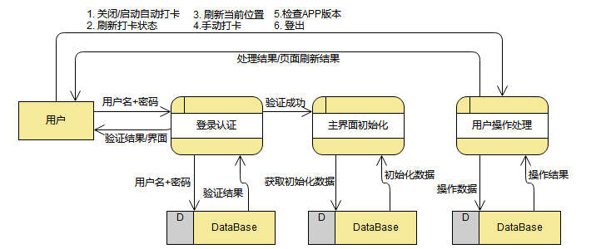
0级DFD

3.4.2.1 说明：
考勤APP帮助用户完成自动考勤打卡和手动打卡
- 登录认证
加工编号： 1
加工名：验证用户信息
加工逻辑：
根据用户名和密码获取用户
IF(错误)
{
IF（用户不存在）
{
提示用户不存在
验证失败
} ELSE {
提示用户密码错误
验证失败
}
}
ELSE
{
验证成功
跳转到主界面
}

- 主界面初始化
加工编号： 2
加工名：APP主界面初始化
加工逻辑：
- 初始化用户当前定位位置
- 获取系统设置自动打卡时间间隔，并进行缓存
- 获取用户自动打卡状态
IF(开启自动打卡)
{
按照自动打卡时间间隔自动上报地理位置
}
- 获取当前用户当天4次打卡记录，并初始化主界面4次打卡状态

- 用户处理操作
加工编号： 3
加工名：APP用户操作处理
加工逻辑：
- 关闭/开启自动打卡
IF(开启自动打卡)
{
更新用户自动打卡标志为Y
按照自动打卡间隔上报地理位置时间
禁用手动打卡
} ELSE {
更新用户自动打卡标志为N
关闭上报地理位置事件
启用手动打卡
}

- 刷新打卡状态： 从缓存/DB中获取用户最新打卡状态，并更新界面打卡状态
- 刷新当前位置：调用地图接口，更新用户当前位置信息
- 手动打卡：
IF(当次未打卡) {
将用户当前位置信息上报，完成打卡操作
更新界面用户打卡状态
}
- 获取APP最新版本
IF(APP存在新版)
{
提示用户更新APP版本
} ELSE {
提示用户已经是最新版本
}
6) 登出：用户登出系统，清除缓存信息

  - 假期管理建模
3.5.1 顶级图
顶级图用于描述本系统与外部系统的关系：
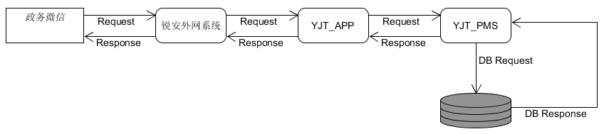
顶级图
3.5.1.1 说明：
移动端假期管理通过政务微信应用与锐安外网系统直接交互，外网系统在接收到移动端假期管理应用的请求后，将请求转发到办公网的YJT_APP系统处理，YJT_APP通过Hessian接口调用YJT_PMS系统的具体Service完成具体操作，并把处理结果返回给移动端假期管理应用。

    - 0级DFD图
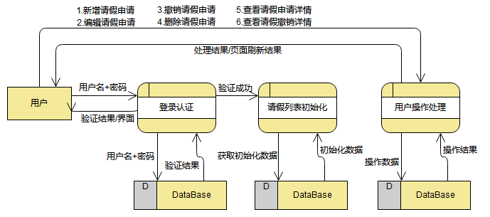
0级DFD

3.5.2.1 说明：
移动端假期管理功能帮助用户通过手机完成假期管理相关工作
- 登录认证
加工编号： 1
加工名：验证用户信息
加工逻辑：根据当前登录的微信用户信息验证用户是否在系统中存在
IF(错误)
{
提示验证失败
验证失败
}
ELSE
{
验证成功
跳转到请假记录列表界面
}

- 获取请假记录列表
加工编号： 2
加工名：获取用户请假记录列表
加工逻辑：
- 根据当前登录用户，获取用户的请假列表信息
- 根据返回结果，初始化列表界面

- 用户处理操作
加工编号： 3
加工名：请假用户操作处理
加工逻辑：
- 新增请假申请
根据不同的请假类型，填写是请假信息
提交后，在数据库新增一条记录并开启请假审批工作流
- 编辑请假申请：
用户更新请假申请信息
提交后，更新数据库情请假记录，并开启请假审批工作流
- 撤销请假申请：用户撤销已提交但未审批通过的请假记录，日报撤销后可重新编辑
- 删除请假申请：用户可以删除处于“草稿”状态的请假申请记录
- 查看请假申请：用户可以查看提交的请假申请详细信息
- 查看请假撤销详情：用户可以查看撤销的请假申请详细信息

  - 考勤明细建模
3.6.1 顶级图
顶级图用于描述本系统与外部系统的关系：
顶级图
3.6.1.1 说明：
移动端考勤明细功能通过政务微信应用与锐安外网系统直接交互，外网系统在接收到移动端考勤明细应用的请求后，将请求转发到办公网的YJT_APP系统处理，YJT_APP通过Hessian接口调用YJT_PMS系统的具体Service完成具体操作，并把处理结果返回给移动端考勤明细应用。

    - 0级DFD图
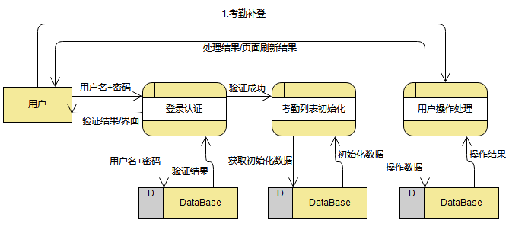
0级DFD

3.6.2.1 说明：
移动端考勤明细功能帮助用户通过手机完成考勤记录查看与考勤补登操作
- 登录认证
加工编号： 1
加工名：验证用户信息
加工逻辑：根据当前登录的微信用户信息验证用户是否在系统中存在
IF(错误)
{
提示验证失败
验证失败
}
ELSE
{
验证成功
跳转到请假记录列表界面
}

- 获取考勤记录列表
加工编号： 2
加工名：获取用户考勤记录列表
加工逻辑：
- 根据当前登录用户，获取用户的考勤列表信息
- 根据返回结果，初始化列表界面

- 用户处理操作
加工编号： 3
加工名：考勤明细用户操作处理
加工逻辑：
- 考勤补登申请
用户根据缺卡记录提交相应的补登申请
提交后，在数据库新增一条记录并开启考勤补登审批工作流

功能性需求描述

RF1关键客户工程

RF1.1 关键客户工程移动端
编号名称 | RF1.1 关键客户工程移动端
简要说明 | 通过政务微信中的关键客户工程应用，可以实现用户通过移动端查看、新增、修改、审批、执行、完成、评价、删除关键客户工程记录，极大地提高了用户便利性。
用例图 | 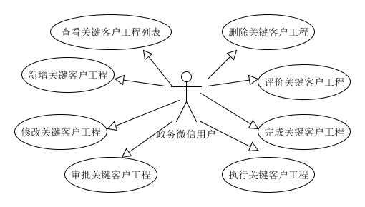
事件流 | - 基本事件流  - 用户登录政务微信，进入关键客户工程应用，本用例开始；  - 应用根据登录用户信息，展示用户关联的关键客户工程应用。  - 用户点击界面右上角加号，进入新增关键客户工程记录界面，输入相关信息，点击草稿，暂存记录，点击提交，提交记录并开启工作流。  - 点击编辑按钮，进入修改关键客户工程界面，修改相关信息后，点击提交，更新数据库记录。  - 点击审批按钮，进入审批界面，点击“通过”，审批工作，点击“驳回”，审批拒绝。  - 点击执行按钮，进入执行界面，查看信息无误后，点击执行按钮，开始执行关键客户工程。  - 点击完成按钮，进入完成界面，查看信息无误后，点击完成按钮，完成当前任务  - 点击评价按钮，进入评价界面，对任务进行评分，点击评价按钮，完成任务评价  - 点击删除按钮，提示“确认删除”，确认后删除关键客户工程记录  - 点击查看按钮，查看当前关键客户工程的详细信息  - 用例结束  - 扩展事件流  无
条件 | - 前置条件  - 使用者需要具有政务微信账户  - 后置条件  将关键客户工程保存到YJT_PMS数据库中
非功能需求
扩展点 | 无
优先级 | 高

RF3待办列表

RF3.1 待办列表移动端
编号名称 | RF1.1 待办列表移动端
简要说明 | 通过政务微信中的待待办列表应用，可以实现用户通过移动端查看相关待办事项，并可对待办事项进行审批与作废，极大地提高了用户便利性。
用例图 | 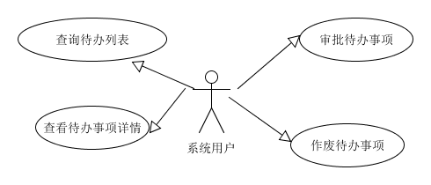
事件流 | - 基本事件流  1. 用户登录政务微信，进入待办列表应用，本用例开始；  2. 应用根据登录用户信息，展示用户相关的待办事项列表。  3. 用户选择待办类型，可以查看不同类型的待办事项列表。  4. 用户点击列表中的待办事项记录可以查看待办事项审批详细信息。  5. 在待办审批详细页面，选择是否同意，并输入审批意见，点击提交，完成待办事项的审批。  6. 在待办审批详细页面，用户点击“作废”，可以作废当前待办事项。  7. 用例结束。  - 扩展事件流  无
条件 | - 前置条件  使用者需要具有政务微信账户  - 后置条件  将待办事项数据更新到YJT_PMS/YJT_TMS系统中
非功能需求
扩展点 | 无
优先级 | 高

RF1关键客户工程

RF1.1 关键客户工程移动端
编号名称 | RF1.1 关键客户工程移动端
简要说明 | 通过政务微信中的关键客户工程应用，可以实现用户通过移动端查看、新增、修改、审批、执行、完成、评价、删除关键客户工程记录，极大地提高了用户便利性。
用例图
事件流 | - 基本事件流  - 用户登录政务微信，进入关键客户工程应用，本用例开始；  - 应用根据登录用户信息，展示用户关联的关键客户工程应用。  - 用户点击界面右上角加号，进入新增关键客户工程记录界面，输入相关信息，点击草稿，暂存记录，点击提交，提交记录并开启工作流。  - 点击编辑按钮，进入修改关键客户工程界面，修改相关信息后，点击提交，更新数据库记录。  - 点击审批按钮，进入审批界面，点击“通过”，审批工作，点击“驳回”，审批拒绝。  - 点击执行按钮，进入执行界面，查看信息无误后，点击执行按钮，开始执行关键客户工程。  - 点击完成按钮，进入完成界面，查看信息无误后，点击完成按钮，完成当前任务  - 点击评价按钮，进入评价界面，对任务进行评分，点击评价按钮，完成任务评价  - 点击删除按钮，提示“确认删除”，确认后删除关键客户工程记录  - 点击查看按钮，查看当前关键客户工程的详细信息  - 用例结束  - 扩展事件流  无
条件 | - 前置条件  - 使用者需要具有政务微信账户  - 后置条件  将关键客户工程保存到YJT_PMS数据库中
非功能需求
扩展点 | 无
优先级 | 高

RF5日报管理

RF5.1 考勤打卡

RF5.1 考勤打卡APP
编号名称 | RF1.1 考勤打卡APP
简要说明 | 通过考勤打卡APP，可以帮助用户根据用户考勤打卡规则自动完成打卡，也可以根据需求完成手动打卡。
用例图 | 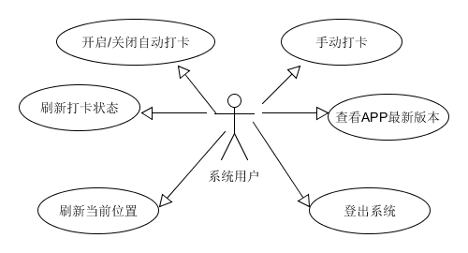
事件流 | - 基本事件流  - 用户登录考勤APP，本用例开始；  - 用户开启自动打卡，系统更新用户自动打卡状态，根据预定义时间间隔自动上报地理位置事件，并禁用手动打卡  - 用户关闭自动打卡，系统更新用户自动打卡状态，关闭自动上报时间，并启用手动打卡。  - 用户刷新打卡状态，系统从缓存/DB中获取用户最新打卡状态，并刷新界面。  - 用户刷新当前位置，系统调用地图API刷新用户当前位置信息。  - 用户手动打卡：用户点击界面中的4个手动打卡按钮完成手动打卡。  - 查看APP最新版本：用户进入设置界面，可以查看当前APP版本，点击版本号，系统查看是否存在新版本APP，如果存在，提示用户进行更新。  - 登出， 用户点击登出按钮，退出APP。  - 用例结束  - 扩展事件流  无
条件 | - 前置条件  - 使用者需要具有锐安系统账户  - 后置条件  将用户打卡记录保存到YJT_TMS数据库中
非功能需求
扩展点 | 无
优先级 | 高

性能需求描述
[说明]
描述本软件产品要满足的量化性能需求，以体现不同的应用领域对产品性能的要求，包括：支持的终端数、并行操作的用户数、相互合作的用户数或者所支持的操作、要处理的信息的数量和类型、响应时间以及与实时系统的时间关系、相同负载情况下的持续处理时间等。还可以在这里定义容量需求，例如存储器和磁盘空间的需求或者存储在数据库中表的最大行数。
所有这些需求必须以量化或可度量的方式尽可能详细地描述，解释它们的原理并说明每项需求的理由，以帮助开发人员做出合理的设计选择。可能需要针对每个功能需求或特性分别陈述其性能需求，而不是把它们都集中在一起陈述。例如，“在运行微软Window 2000的450 MHzPentiumⅡ的计算机上，当系统至少有50%的空闲资源时，95%的目录数据库查询必须在两秒内完成”。]

RC1 性能需求1
（1）编号和名称
本性能需求的编号和名称。
（2）优先级
该需求的优先级，按高、中、低的优先级分类。
对高、中、低的解释如下：
- 高：关键的功能特性，必选，不能实现意味着无法满足客户的需求。所有“高”优先级的需求必须在本次项目开发中实现。
- 中：重要的功能，必选，不能实现可能会影响产品的销售和客户满意度。所有“中”优先级的需求都应该作为产品的功能点，但在时间、资源的压力下，可以考虑在产品的下一个版本中实现。
- 低：有用的功能或性能的提高，可选，不能实现不会对产品产生实质性影响，但可能会在特定的应用场合增加产品的卖点，在时间、资源允许的情况下，可以考虑在产品的某一版本中实现。
（3）输入
本字段列出本需求所有的输入数据的详细描述，对于每项输入应包括：
- 描述
- 输入来源
- 度量单位
- 数量
- 有效输入范围
- 时间要求
- 数据格式
在适当的地方提供的对接口规格或接口控制文档的参考。
（4）处理过程
对本功能将做什么进行详细的描述。
（5）输出
本字段列出本需求所有的输出数据的详细描述。对每项输出应包括：
- 描述
- 度量单位
- 数量
- 有效输出范围
- 数据格式
- 输出到何处
- 错误消息
在适当的地方提供的对接口规格或接口控制文档的参考。
（6）验收准则
说明用于验证满足需求的验收准则。

RC2 性能需求2
同上

用户界面需求

RU1 考勤打卡APP登录界面需求
登录界面： 登录页面用于完成用户登录考勤打卡APP。
- 用户名： 文本输入框
- 密码：密码输入框
- 登录按钮
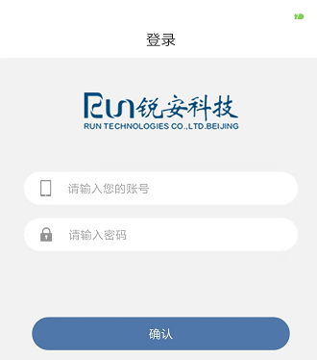
。

RU2 考勤打卡APP主界面需求
考勤打卡APP主界面：
- 有商家单选框：启用/禁用自动打卡
- 右下角刷新按钮：手动刷新用户当天的打卡状态
- 右下角位置刷新按钮：刷新用户当前位置
- 正下方：手动打卡按钮 （开启自动打卡后，无法手动打卡）

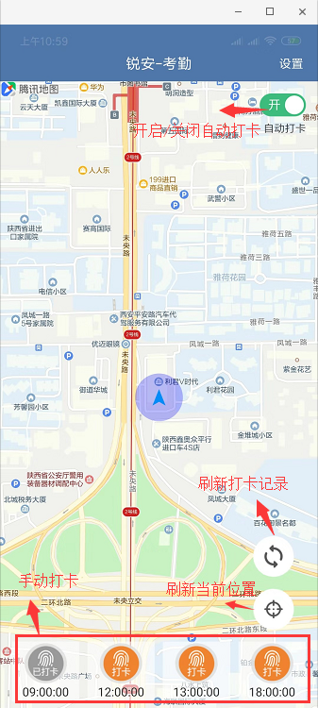

RU3 考勤打卡APP设置界面需求
考勤打卡设置界面：
- 登录账号： 显示当前登录用户信息
- 当前版本： 显示当前APP版本(点击版本号会检查是否有新版本，如果有会提示安装)
- 退出登录： 退出考勤APP

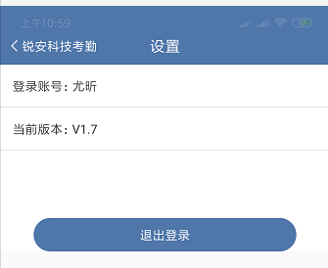

RU4 关键客户工程列表界面需求
- 关键客户工程列表界面： 展示当前用户能够查看或操作的关键客户工程列表。
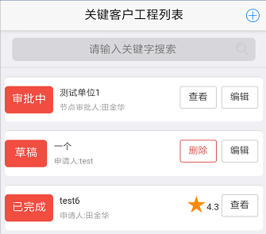
1.1页面展示数据规则
（1）市场部的人员能看到除了草稿状态以外的所有已经提交的关键客户工程记录
（2）其他用户只能看到自己提交的，以及当前记录操作人是自己的(如：当前记录审批人是自己或当前执行人是自己)关键客户工程记录。
1.2页面按钮的显示规则
（1）当关键客户工程的状态是草稿、审批中、待执行、执行中状态时，客户接待数据是可编辑的；
（2）草稿状态可以编辑所有数据，其他除了”已完成”状态的记录，不能修改”领导级别”信息，其他可修改。
（3）总经理驳回的关键客户工程数据只能查看；
（4）草稿状态时,可以执行删除和编辑功能。

RU5 新增关键客户工程界面需求
- 新增界面：创建关键客户工程，可保存草稿或提交审批
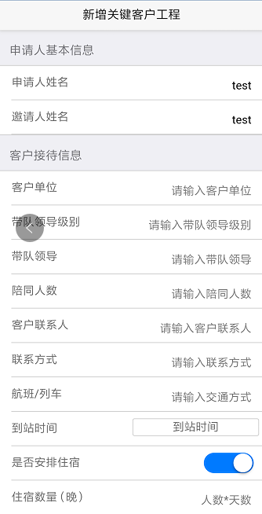
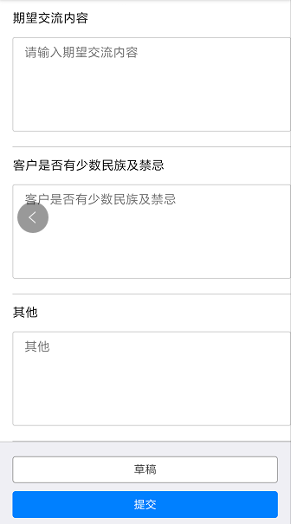

1.1添加客户接待校验规则
（1）申请人姓名和邀请人姓名默认是当前登录用户，邀请人姓名可修改；
（2）客户单位不能为空；
（3）陪同人数、住宿数量和到我司考察次数填写必须为整数数字；
（4）联系方式必须为11位手机号；
（5）当安排住宿选择为否时，住宿地点不可填。
（6）点击草稿，记录暂存在数据库中，没有进入审批工作流，申请人之后可以修改所有信息
（7）点击提交，记录进入工作审批流，相应审批节点的用户可以看到提交的记录，申请人之后可以修改除“领导级别”之外的所有信息。

RU6 查看关键客户工程界面需求
1. 查看界面：查看关键客户工程详细信息
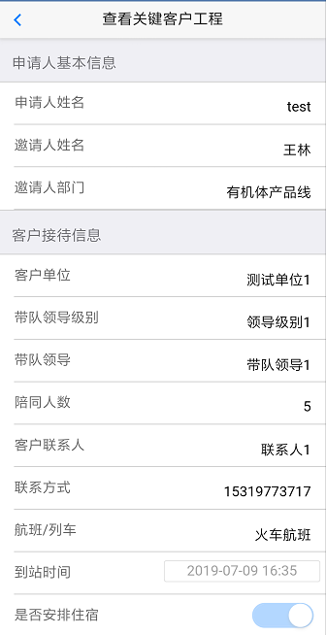
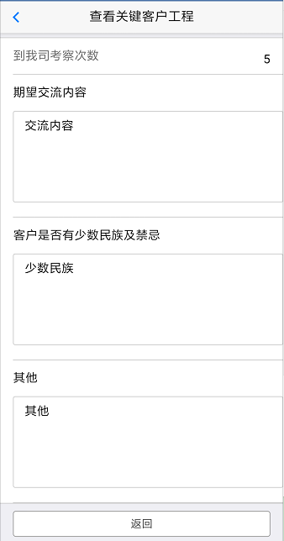
包含评价信息：
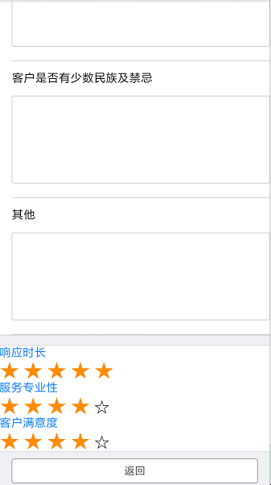
1.1查看页面规则
（1）页面数据只可查看，不能编辑。

RU7 修改关键客户工程界面需求
- 修改界面：用户修改之前提交的或者草稿状态的记录
1.1关键客户工程修改规则
（1）处于“草稿”状态的记录，除了“申请人”，其他数据都可编辑
（2）处于非“草稿”，非“已完成”状态的记录，除了“申请人”与“领导级别”，其他数据可编辑。
（3）当选择不住宿时，住宿地点不可填写

RU8 审批关键客户工程界面需求
审批界面：节点审批人通过该界面完成关进客户工程的审批或驳回
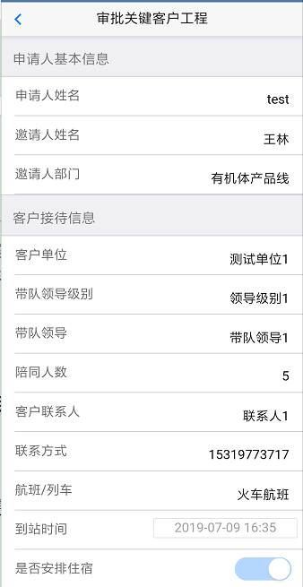
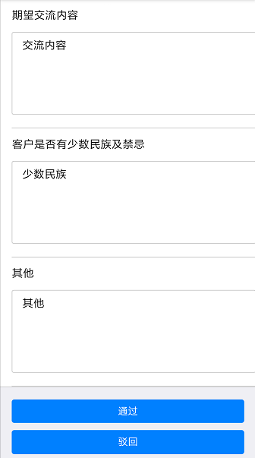
1.1审批页面规则：
（1）审批时通过点击通过按钮，驳回点击驳回按钮，页面处于只读状态。

RU9 执行关键客户工程界面需求
执行界面：当关键客户工程审批通过后，进入“待执行”状态，用户通过执行界面接取并执行任务。
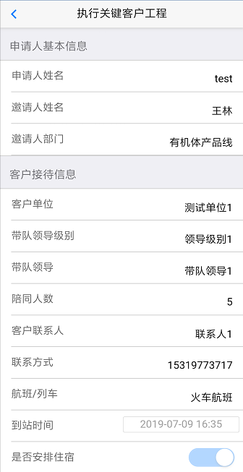
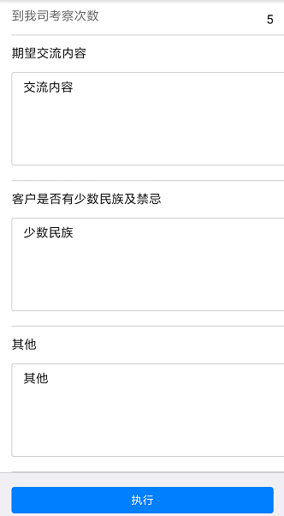
1.1确认执行页面的规则：
（1）点击执行按钮，开始执行关键客户工程；
（2）页面字段是只读状态。

RU10 完成关键客户工程界面需求
完成界面：当关键客户工程执行完成后，用户通过完成界面完成相应任务。
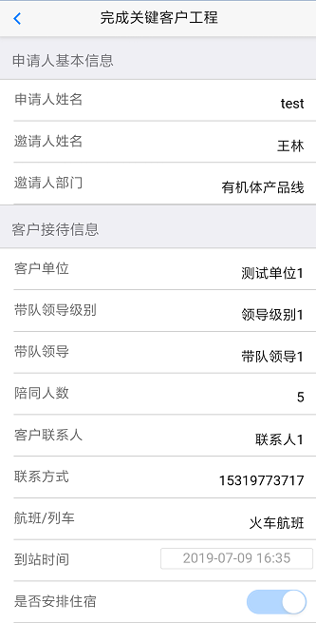
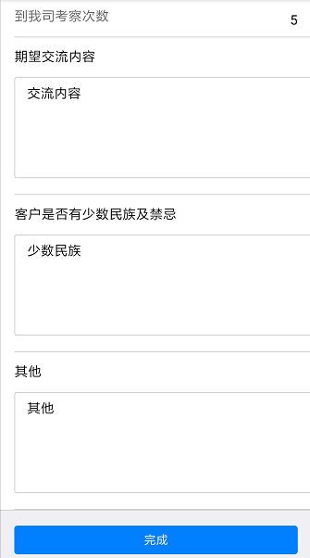
1.1 确认完成页面的规则：
（1）点击完成按钮，完成当前关键客户工程
（2）页面所有字段只读

RU11 完成关键客户工程界面需求
评价界面：关键客户工程完成后，用户评价界面对客户工程进行评价
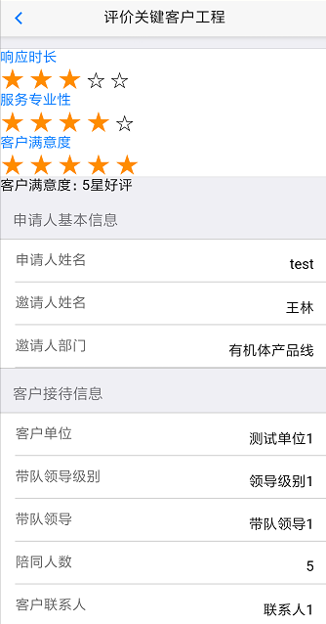
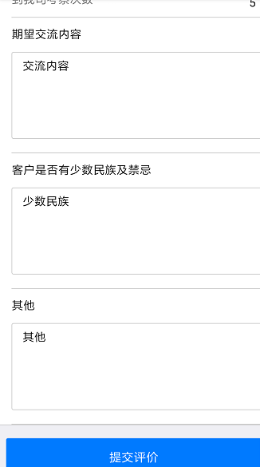
1.1关键客户工程评价页面规则：
（1）用户选择完评分后，点击提交评价按钮，提交评价；
（2）除了评分数据，页面其他数据不可编辑。

系统接口需求

硬件接口

软件接口
[说明]
说明本产品与其它外部组件（包括数据库、操作系统、工具、运行库、集成的商业部件等，要指明它们的名字和版本）的连接。明确并描述在软件组件之间交换数据或消息的目的。描述所需要的服务以及内部组件通信的性质。确定将在组件之间共享的数据。如果必须用一种特殊的方法来实现数据共享机制，例如在多任务操作系统中的一个全局数据区，那么就必须把它定义为一种实现上的限制。

RI2 XXX
同上

通信接口
[说明]
描述与产品所使用的通信功能相关的需求，例如：使用标准以太网口，串口，光纤，同轴电缆等硬件接口；以及软件通信协议电子邮件、WEB浏览器、网络通信标准或协议及电子表格等。定义相关的信息格式，指明要遵守的通讯标准，如FTP，HTTP等。说明在通讯中的安全和加密问题、数据传输速率、同步机制等。

RI3 XXX
同上

质量规范描述
[说明]
本章节内容主要针对《用户需求说明书》中“9. 产品质量需求”其中的质量要求进行分析，同时参考公司发布的《产品质量要求规范标准.doc》的质量要求对产品的质量进一步的阐述以引起足够的重视。
本章节将产品质量分成：功能性、可靠性、易用性、效率、可维护性、可移植性这6个方面去衡量和描述。
下面章节列举的是对公司所有产品的质量要求，而在具体的产品中可能某些质量要求不涉及，描述时可以写无，但是需要描述其原因。

RQ1 功能性
功能性主要体现在一下几个方面：适合性方面，正确性方面，互操作性方面，安全保密性方面，功能依从性方面。分别从这几个方面进行分析和描述。

RQ1.1 适合性方面
业务适合度要求：
- SH1:需求的来源要可靠，必须具备《用户需求说明书》。
- SH2:需求分析要经过评审。
- SH3:产品所选择的硬件及硬件设备必须具有《选型报告》。

RQ1.2 正确性方面
- ZQ1:当前实际执行主要功能结果的正确率达到100%
- ZQ2:当前实际执行次要功能结果的正确率达到95%
- ZQ3:UI界面错误率低于5%。
- ZQ4:数据输出的精度不低于正确数值的0.1%。

RQ1.3 互操作性方面
接口要求：
- CZ1:需求文档中需要明确定义和哪些系统相关，相关部分的接口由哪个系统负责集成。
- CZ2:接口定义要遵循公司内部接口定义规范。
- CZ3:规定的数据传输、交换接口的功能实现正确率100%。
- CZ4: 不同产品能相互合作，协同为各自所想的用户提供某个特定的服务。

RQ1.4 安全保密性方面
实体的安全：
- AQ1: 对于硬件设备应有防盗、防止其他人操作的措施。
软件的安全：
- AQ2:公网上的WEB后台做到防篡改。
- AQ3:外网部分程序保证其不可复制性。
- AQ4: 对于自主产权的软件要使用加密措施（如：使用加密狗与软件进行绑定）。
信息数据的安全：
- AQ5:采用加密算法保证数据传输过程的完整性及安全性。
- AQ6:对数据库中帐号、密码字段要进行加密处理。
- AQ7:不同用户拥有不同软件操作的权限，对不同用户实现权限的限制。系统业务模块在执行业务的过程中都要检查用户的授权信息
运行的安全：
- AQ8: 系统要防止计算机病毒的入侵。

RQ1.5 功能依从性方面
- GN1: 流程图符合GB1526-89要求
- GN2:性别代码符合GB2261-80要求
- GN3:网络专业用词要符合GB/Z 15629.1-2000
- GN4:地区编码需要符合GB/T2260-1999、GB/T 2659-2000
- GN5:政治面貌编码符合 GB/T4763-1984
- GN6：民族编码符合GB/T3304-1991
- GN7：文化程度代码符合GB/T 4658-1984
- GN8：密码校验函数机制符合GB/T15843.4-1999，ISO/IEC 9798-4：1995
- GN9：硬件设备安全性遵循 GB/T 4943-2001
- GN10：遵循国家已实施、发布的相关标准
- GN11: 遵循公司内部发布的规范标准

RQ2 可靠性
可靠性主要体现在一下几个方面：成熟性方面（健壮性），容错性方面，易恢复性方面，可靠性的依从性。分别从这几个方面进行分析和描述。

RQ2.1 成熟性方面（健壮性）
- CS1:要求有服务器空间满的报警删除机制。
- CS2要求服务器主程序有守护进程自动启动。
- CS3:单机平均故障间隔时间MTBF要达到72000 小时。
- CS4:系统平均故障间隔时间MTBF要大于3个月。

RQ2.2 容错性方面
- RC1: 输入异常数据或进行异常操作，以检验系统的保护性。如果系统的容错性好的话，系统只给出提示或内部消化掉，而不会导致系统出错甚至崩溃。
- RC2:系统程序出现局部损坏时，不出现影响其他部件使用或者系统瘫痪的问题（如：分布式数据库有单个数据库损坏，不影响其他数据库的数据入库和查询）。
- RC3:网络中断时，不会出现影响程序或系统瘫痪的问题（如：网络中断前台积压数据，造成前台空间满）
- RC4:设计文档中要求有容错性设计，以避免系统出现死机或者其他故障问题（如字符集的问题，字段类型尽量取范围大的类型）。设计文档要求有容错性设计，以抵御误操作（非法字符，特俗字符的控制）。

RQ2.3 易恢复性方面
- HF1:程序异常退出要有守护程序恢复程序。
- HF2:服务器重启后，所有程序可自行启动。
- HF3:网络中断恢复后，程序有自恢复运行机制。
- HF4:断电后能够保证已入库的数据不丢失。
- HF5:断电后能够保证上电程序自启动。
- HF6: 断电重启后保证系统运行正常（包括：硬件、系统、数据库可以正常恢复）。
- HF 7:可用性U（可用性取决于以下因素：硬件、软件、传输介质、运行环境、电源、气候环境、人为因素）系统的可用性U值达到99.9％
- HF8:系统平均修复时间MTTR不高于2.2小时。
- HF9: 平均宕机时间不超过72个小时， 平均启动时间不超过2个月。 平均恢复时间不超过10分钟。

RQ2.4 可靠性的依从性
- KK1:数据分流设备要遵循GB-17626标准，GB/T2423标准，EN55022标准。
- KK2:服务器可靠性遵循其出具的可靠性说明。

RQ3 效率
效率主要体现在一下几个方面：时间特性方面，资源利用方面。分别从这几个方面进行分析和描述。

RQ3.1 时间特性方面
系统在公司标配的硬件服务器及标准方案环境下：
- SJ1:对于有实时性要求的系统，客户端数据在截获后展现时间应<1分钟。
- SJ2:查询响应时间要求：在进行各种查询、检索时，响应时间应<10秒。
- SJ3:作业任务响应时间要求：任务执行时，应给出运行进度及预期完成的时间。
- SJ4: 各个模块运行时间要求：各模块运行时间均应控制在10秒之内

RQ3.2 资源利用方面
并发负载性：
- ZY1:支持100用户同时在线，支持20个用户同时并发查询数据。查询响应时间<10秒。
系统吞吐量:
- ZY2:需求中应明确系统吞吐量要求，并根据要求明确设计
- ＴＰＳ：事务最低处理事务能力不应小于１０.
存储性能要求：
- ZY3: 需求中应明确数据存储量以及存储时间要求，并根据要求明确设计。
资源占用要求：
- ZY4:当程序是独占系统资源时，CPU、内存、磁盘I/O资源的占用不可超出系统可分配的合理资源。（1.CPU available不允许长期达到70%，峰值不超过90%;2.内存参数page reads/sec 不允许经常超5，page Input/sec不允许超过10，page input 和page Fault之间的比率不允许超过50%；
3.IO参数%Idle time 应该大于20等）
- ZY5: 当程序非独占系统资源时，程序与程序之间应有资源占用分配方法。
硬件资源性能要求：
- ZY6:需求或硬件选型时在CPU、内存、磁盘I/O设备、网络传输方面，应有相关论证报告。确保所选硬件适合系统使用。
规模及配比要求：
- ZY7:需求中应明确集群系统的规模要求。安装文档中应有配比方案。

RQ4 可维护性
可维护性主要体现在一下几个方面：易分析性方面，易改变性方面，易测试性方面，稳定性方面，维护性的依从性。分别从这几个方面进行分析和描述。

RQ4.1 易分析性方面
- FX1:应提供系统运行状态维护日志或系统。系统出现故障时应可以报警。
- FX2:应有系统维护方案（硬件、软件）。
- FX3:所有程序都应有运行前台和后台日志,以便于错误故障排查。
- FX4:运行日志或系统中，出现故障时，应有故障出现的时间、类型、可能原因。
- FX5:系统中每部分单独的程序都应该安装在固定的目录，命名都应该以特征性命名。

RQ4.2 易改变性方面
- GB1: 代码风格要符合本公司内部的开发规范。

RQ4.3 易测试性方面
- CS1:安装调试完毕后，确定系统正常进行测试。
- CS2:安装完毕后，按验证方法进行确定系统是否正常运行的时间要 < 30分钟。

RQ4.4 稳定性方面
- 保证系统能稳定的运行7*24小时。

RQ4.5 维护性的依从性
- 遵循国家相关标准。
- 遵循公司的相关标准。

RQ5 可移植性
可移植性主要体现在一下几个方面：适应性方面，易安装性方面，易替换性方面，共存性方面。分别从这几个方面进行分析和描述。

RQ5.1 适应性方面
- YZ1:需求说明中应有固定章节编写产品的适用范围。（如产品对不同硬件、不同平台、不同浏览器的支持）
- YZ2:产品在开发工具选择时，应遵循适用性广的开发工具与开发语言

RQ5.2 易安装性方面
- AZ1:产品安装时，同类型的安装数量大于5台时，应有批量安装工具或方法。如产品需求中有低于5台就要有批量安装程序的要求，则以需求为主。
- AZ2: 需求文档中，应该出相应的调试方法和日志路径。
- AZ3: 当系统安装成功后，应给出成功信息。出现错误时，应给出错误可能原因信息。
- AZ4: 产品涉及大于5台服务器的安装时，应当建立安装列表，标注安装流程和所需文档。

RQ5.3 易替换性方面
升级管理：
- YT1:系统升级要实现脚本化，功能BUG修复要出补丁程序，升级包中要包含详细的说明文档，版本号以及应用范围的文档。
- YT2:升级过程具备升级失败回退机制。
- YT3:系统要实现平滑升级。
- YT4:升级后必须保证数据的正确性。
- YT5:产品升级时，同类型的升级数量大于5台时，应有批量升级工具或方法。
- YT6: 需求文档中，应对整个系统的升级时间有要求。
兼容性:
- YT7:对于升级类的产品要对老设备进行兼容。老设备升级后质量特性应不低于升级前。
- YT8:是否向下兼容，兼容哪些版本，要有说明。
- YT9：当新产品代替老产品时，需要新产品能够完全满足老产品的功能及性能特性，并且实现在原有功能上的扩充。（如：transceiver代替transit，transceiver保证了transit的原有功能及性能的继承以及相关功能扩充）

RQ5.4 共存性方面
- GC1：明确产品在共存时的性能要求，要求不能影响其他现有的产品性能，或者标明在共存时将会带来的具体产品影响指标，或明确自身的性能要求指标。
- GC2：明确产品在共存时的功能要求，不能与其他现有的产品有功能冲突（如：端口使用冲突，IRQ使用冲突，驱动冲突，功能重叠）。

RQ6 易用性
[说明]
易用性主要体现在一下几个方面：易操作性方面，易学性方面，易理解性方面，吸引性方面。分别从这几个方面进行分析和描述。

RQ6.1 易操作性方面
- YC1:业务实现过程操作步骤不超过5步。
- YC2:主要功能菜单要摆放到前面并有快捷方式。
- YC3:菜单通常采用“常用--主要--次要--工具--帮助”的位置排列
- 没有顺序要求的菜单项按使用频率和重要性排列，常用的放在开头，不常用的靠后放置；重要的放在开头，次要的放在后边。
- YC4:菜单深度一般要求最多控制在三层以内。
- YC5:用户界面不包含不能实现的功能界面。
- YC6: 能够灵活操作，数据可以简单的输入输出通道。 状态有终止和跳过。有多种视图的选择。
- YC7:对于操作错误有相应提示，根据提示可以纠正错误操作。

RQ6.2 易学性方面
- YX1:产品应有用户手册或者在线帮助系统。

RQ6.3 易理解性方面
- YL1:界面词汇不使用计算机专有名词。应尽量使用开发产品所在行业的名词。
- YL2:界面展现时，时间超过10秒应给出进度条（如：导入）

RQ6.4 吸引性方面
- XY1: 系统重要业务功能应放到首页醒目位置。应有代表性的图标。
- XY2:系统新推出新业务功能应放到首页醒目位置。
- XY3:系统中的名词要能有映射的作用（如：饮水机的两个龙头，红色代表：热水，蓝色代表：冷水）。
- XY4: 数据展现多样化，可扩展性。
- XY5:产品界面个性化定义。

其他需求描述
[说明]
使用适当的章节，详细说明任何其他客户需求，包括数据库，编码需求，错误处理，测试需求等。下面仅列出了少量样例，你可以删除和增加项目。

RO1 硬件环境需求
[说明]
可以指定一些因素，如检查点、恢复和再启动等，以保证整个系统有一个确定的可用性级别。

RO2 软件环境需求
[说明]
可以指定一些因素，如检查点、恢复和再启动等，以保证整个系统有一个确定的可用性级别。

RO3 本地化
[说明]
描述支持多语种的需求。

RO4 数据库
[说明]
详细说明项目相关的数据库方面的需求。

RO5 用户文档与帮助系统
[说明]
列举出将与产品一同发行的用户文档部分，例如，用户手册、在线帮助和教程。明确所有已知的用户文档的交付格式或标准。

RO6 系统安装与运维
[说明]
系统安装说明，能够保证整体系统稳定运行的运维体系、保障机制的设立要求。对于大型系统或产品线，需要有自动运维平台与售后服务体系相配套，同时需要提供“系统安装与运维”所对应的复杂度说明（具体如提供各类安装支持文档或可为统一运维平台提供接口等）。

RO6.1 系统安装
[说明]
针对生产及工程等环节，需要说明提供哪些交付物，如：系统安装包、安装手册等。

RO6.2 运维平台
[说明]
系统运行状态监控、预警和管理，包括系统升级的运维平台说明。
运维平台需要能够协助用户进行基本的系统管理和维护，可以解决常见的设备故障排查、网络节点异常以及系统升级等问题。

RO6.3 售后服务体系
[说明]
培训和服务机制的规范、制度化保障。

约束条件
软件系统开发过程中必须遵守的限制条件

技术约束
如果有，则加以分析和描述。

[范例]
必须运行于Linux操作系统之上。

政策约束
如果有，则加以分析和描述。

[范例]
必须使用PGP加密方式的密文传送。

标准约束
如果有，则加以分析和描述。

[范例]
文档编写需要遵循软件工程相关的国家标准：
GB/T14394-2008计算机软件可靠性和可维护性管理
GB/T16260.1 -2006软件工程产品质量第1部分：质量模型
GB/T16260.2 -2006软件工程产品质量第2部分：外部度量
GB/T16260.3 -2006软件工程产品质量第3部分：内部度量
GB/T16260.4 -2006软件工程产品质量第4部分：使用质量的度量
GB/T18491.1 -2001信息技术软件测量功能规模测量第1部分：概念定义
GB/T18491.2 -2010信息技术软件测量功能规模测量第2部分：软件规模测量方法与
GB/T18491.1 -2001的符合性评价
GB/T18491.3 -2010信息技术软件测量功能规模测量第3部分：功能规模测量方法的验证
GB/T18491.4 -2010信息技术软件测量功能规模测量第4部分：基准模型
GB/T18491.5 -2010信息技术软件测量功能规模测量第5部分：功能规模测量的功能域确定
GB/T18491.6 -2010信息技术软件测量功能规模测量第6部分：GB/T18491系列标准和相关标准的使用指南
GB/T18905.1 -2002软件工程产品评价第1部分：概述
GB/T18905.2 -2002软件工程产品评价第2部分：策划和管理
GB/T18905.3 -2002软件工程产品评价第3部分：开发者用的过程
GB/T18905.4 -2002软件工程产品评价第4部分：需方用的过程
GB/T18905.5 -2002软件工程产品评价第5部分：评价者用的过程
GB/T18905.6 -2002软件工程产品评价第6部分：评价模块的文档编制
GB/T20917-2007软件工程软件测量过程
GB/T25000.1 -2010软件工程软件产品质量要求与评价(souaRE)souaRE指南
GB/T25000.5 1-2010软件工程软件产品质量要求与评价csouaRE)商业现货(COTS)软件产品的质量要求和测试细则
GB-T8567-2006 计算机软件文档编制规范

必须满足公安行业标准的标准有：
《省市警用口技术规范.doc》
《互联网网络节点前端数据采集设备技术规范.doc》
《互联网网络节点前端数据采集设备接口规范.doc》
必须满足锐安科技公司的企业标准有：
《产品质量要求规范标准.doc》

法律约束
如果有，则加以分析和描述。

[范例]
必须满足相关的公共安全法律、法规、政府规章等行政或法律约束。

附录A：编写需求文档的原则
[说明]
本附录用于建议编写《产品需求规格说明书》应遵循的一些原则，实际的《需求分析说明书》不应该包括本附录。

编写文档时，要求具有本规范规定的所有条目，如果某条目无内容，则填写“无”，并在可能的情况下说明理由。必要时，可增加适当的条目。

编写优秀的需求文档没有现成固定的方法，最好是根据经验进行。许多需求文档可以通过使用有效的技术编写风格和使用用户术语而不是技术术语的方式得以改进。你在编写需求文档时，应牢记以下几点建议：
- 保持语句和段落的简短；
- 采用主动语态的表达方式；
- 语法正确，句子完整；
- 使用的术语与词汇表中所定义的术语一致；
- 避免模糊的、主观的术语如用户友好、容易、简单、迅速、有效、许多、最新技术、优越的、可接受的、健壮的等等；
- 避免使用比较性的词汇如提高、最大化、最小化、最佳化等。定量说明所需要提高的程度或者说清一些参数可以接受的最大值和最小值。含糊的语句表达将引起需求的不可验证。
- 由于需求的编写是层次化的，因此，可以把顶层不明确的需求向低层详细分解，直到消除不明确性为止。编写详细的需求文档，所带来的益处是如果需求得到满足，那么客户的目的也就达到了，但是不要让过于详细的需求影响了设计。如果你能用不同的方法来满足需求，并且这种方法是可接受的，那么需求的详细程度也就足够了。然而，如果评审需求规格说明书的设计人员对客户的意图还不甚了解，那么就需要增加额外的说明，以减少由于误解而产生返工的风险。
- 需求文档的编写人员总是力求寻找到恰如其分的需求详细程度。一个有益的原则就是编写单个的可测试需求文档。如果你想出一些相关的测试用例可以验证这个需求，那么就达到了合理的详细程度。如果你预想的测试很多并且很分散，那么就要将一些集合在一起的需求分离开。
- 必须以相同的详细程度编写每个需求文档。
- 不应该把多个需求集中在一个冗长的叙述段落中。在需求中，诸如“和”，“或”之类的连词就表明了该部分集中了多个需求。不要在需求说明中使用“和/或”，“等等”之类的连词。
- 不应该出现需求的冗余。

附录B：文档评审记录
问题发现时间 | 发现者 | 章节号/页数 | 问题严重程度 | 问题描述 | 解决方法 | 发现人核实
问题严重程度定义：
1、严重：若问题没有被本次评审所发现，到了发布阶段再修复该问题，可能会导致项目严重延期、项目成本及工作量大幅增加，或功能严重缺失、性能严重不达标，问题必须被修复。
2、一般：若问题没有被本次评审所发现，到了发布阶段再修复该问题，可能会导致项目一般延期、项目成本及工作量小幅增加，或功能缺失、性能不达标，问题必须被修复。
3、轻微：修复该问题的工作量较小，可能不会导致项目延期，问题应该被修复。4、建议：优化型提议，不影响系统功能及非功能，在时间紧张的情况下可以不予修复。

模板修订记录
版本号 | 变化状态 | 修改点说明 | 变更人 | 存放位置 | 审批人 | 审批日期
Ver0.5 | C | 初次创建 | 王志洁
Ver.1.0 | M | 修改文档名称、页眉页脚及公司地址 | 黄萍 |  |  | 20080826
Ver.2.0 | M | 将文档风格与用户需求统一，需求编号的统一，将2.2节名称从产品功能改为产品需求。增加用户需求列表。假设与依据去掉，改为：调研，预测与风险。提为一级菜单，加入技术调研，技术预测，及技术风险三部分。将性能需求从非功能需求菜单中提升为一级菜单，将用户接口从外部接口需求中提为一级菜单。  将系统接口需求提升为一级菜单，细化内容。将涉及约束中的硬件环境提升为硬件环境和软件环境。将非功能需求描述一节名称改为其他质量需求。增加附录B文档评审记录 | 马轶，王梅，董清风，廉喆 |  |  | 20121116
Ver3.0 | M | - 增加需求建模相关章节  - 质量规范部分和公司《产品质量要求规范标准.doc》  - 增加每个功能点的分析描述，比如：应用场景，可行性分析 | 童克冬
Ver3.1 | M | 增加对产品或项目成果须遵循标准的说明要求 | 廉喆
*变化状态：C――创建，A——增加，M——修改，D——删除
修改点说明：对变化状态进行简单解释，如增加了某项功能，修改了某个模块等信息。

